“Saber viver e saber cuidar em um mundo globalizado”
Nova Friburgo, _____ de __________________ 2020.
Nome: _________________________________________________________________
1° ano – Ensino Fundamental I Turma: ________ N°: ______
Professora:
1º TRIMESTRE – ATIVIDADES DE LÍNGUA PORTUGUESA

YELLOW SUBMARINE
- PRIMEIRA PARTE
SI – DÓ – RÉ I SI – LÁ – SI –SOL I SI – SI – LÁ – SOL – MI↓ I
MI↓ – SI – SI – LÁ I

- SEGUNDA PARTE
RÉ – RÉ – RÉ – RÉ - MÍ↑ I LÁ – LÁ – LÁ – LÁ – LÁ I LÁ – LÁ – LÁ – LÁ – LÁ I
SOL – SOL – SOL – SOL –SOL I
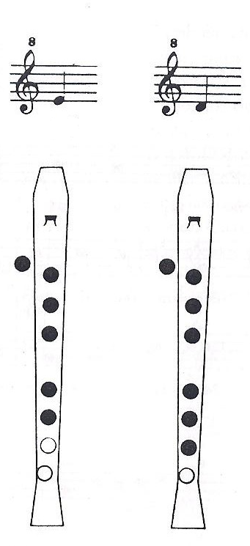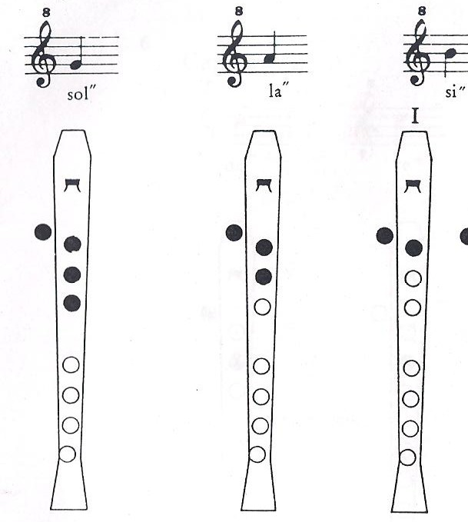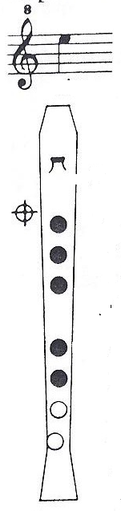
MI↑
RÉ↓
MI↓

